Witajcie „ Pszczółki” dzisiaj Skrzat Borówka zabierze Was na łąkę.
ZADANIE 1

Wędrówki Skrzata Borówki - odc. 3 - Łąka - YouTube
https://www.youtube.com/watch?v=LKLf5EN1Ff4

ZADANIE 2
Poruszaj się jak podane zwierzątko:

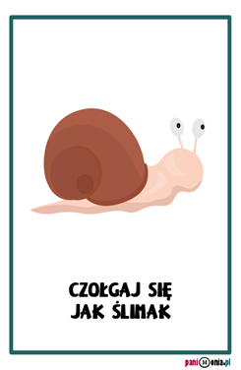
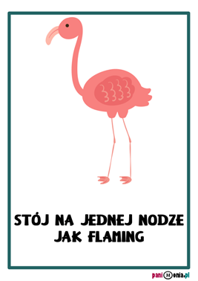

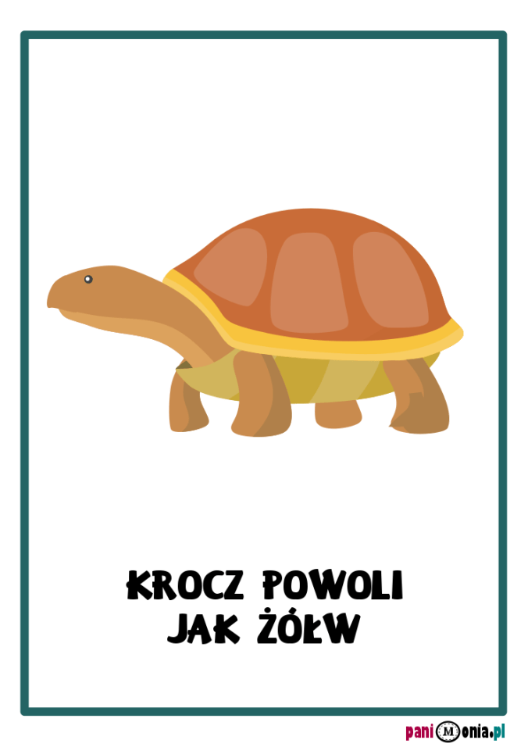

ZADANIE DLA CHĘTNYCH
